

АДМИНИСТРАЦИЯ ГАВРИЛОВО-ПОСАДСКОГО

МУНИЦИПАЛЬНОГО РАЙОНА ИВАНОВСКОЙ ОБЛАСТИ

**ПОСТАНОВЛЕНИЕ**

от 01.06.2023 № 290-п

**Об утверждении актуализированной схемы**

**теплоснабжения Осановецкого сельского поселения   
Гаврилово-Посадского муниципального района Ивановской области**

В соответствии с пунктом 4 части 1 и частью 4 статьи 14 Федерального закона от 06.10.2003 № 131-ФЗ «Об общих принципах организации местного самоуправления в Российской Федерации», пунктом 6 части 1, частью 1.1 статьи 6 Федерального закона от 27.10.2010 № 190-ФЗ «О теплоснабжении», пунктом 17 Требования к схемам теплоснабжения утверждённому Постановлением Правительства РФ от 22.02.2012 № 154, заключением по итогам публичных слушаний по рассмотрению проекта актуализированной схемы теплоснабжения Осановецкого сельского поселения Гаврилово-Посадского муниципального района Ивановской области от 24.05.2023, Администрация Гаврилово-Посадского муниципального района **п о с т а н о в л я е т**:

1.Утвердить актуализированную схему теплоснабжения Осановецкого сельского поселения Гаврилово-Посадского муниципального района Ивановской области согласно приложению.

2. Рекомендовать администрации Осановецкого сельского поселения (Захарова Л.А.) разместить на официальном сайте Осановецкого сельского поселения Гаврилово-Посадского муниципального района утверждённую схему теплоснабжения Осановецкого сельского поселения Гаврилово-Посадского муниципального района Ивановской области.

3.Опубликовать настоящее постановление в сборнике «Вестник Гаврилово-Посадского муниципального района».

4. Контроль за исполнением настоящего постановления оставляю за собой.

5. Настоящее постановление вступает в силу со дня его подписания.

**Глава Гаврилово-Посадского**

**муниципального района В.Ю. Лаптев**

Приложение к постановлению

администрации Гаврилово Посадского

муниципального района

от 01.06.2023 № 290-п

**СХЕМА**

**ТЕПЛОСНАБЖЕНИЯ**

**ОСАНОВЕЦКОГО СЕЛЬСКОГО ПОСЕЛЕНИЯ**

**ГАВРИЛОВО-ПОСАДСКОГО РАЙОНА**

**ИВАНОВСКОЙ ОБЛАСТИ**

**АКТУАЛИЗАЦИЯ НА 2024 ГОД**

Оглавление

1. Вводная часть 7

2. Раздел Показатели перспективного спроса на тепловую энергию (мощность) и теплоноситель в установленных границах территории поселения 8

2.1. Площадь строительных фондов и приросты площади строительных фондов по расчетным элементам территориального деления 8

2.2. Объемы потребления тепловой энергии (мощности), приросты потребления тепловой энергии (мощности) в каждом расчетном элементе территориального деления на каждом этапе и к окончанию планируемого периода 9

2.3. Объемы потребления теплоносителя и приросты потребления теплоносителя с разделением по видам теплопотребления в каждом расчетном элементе территориального деления на каждом этапе и к окончанию планируемого периода 10

2.4. Потребление тепловой энергии (мощности) объектами, расположенными в производственных зонах с учетом возможных изменений производственных зон и их перепрофилирования и приросты потребления тепловой энергии (мощности) производственными объектами на каждом этапе и к окончанию планируемого периода 11

2.5. Потребление теплоносителя объектами, расположенными в производственных зонах с учетом возможных изменений производственных зон и их перепрофилирования и приросты потребления теплоносителя производственными объектами на каждом этапе и к окончанию планируемого периода 4

3. Раздел Перспективные балансы располагаемой тепловой мощности источников тепловой энергии и тепловой нагрузки потребителей 4

3.1. Описание существующих и перспективных зон действия систем теплоснабжения, источников тепловой энергии, в том числе работающих на единую тепловую сеть, с выделенными (неизменными в течение отопительного периода) зонами действия.  11

3.2. Описание существующих и перспективных зон действия индивидуальных источников тепловой энергии 14

3.3. Перспективные балансы тепловой мощности и тепловой нагрузки в перспективных зонах действия источников тепловой энергии. 15

3.4. Существующие и перспективные значения установленной тепловой мощности основного оборудования источников тепловой энергии. 16

3.5. Существующие и перспективные технические ограничения на использование установленной тепловой мощности и значения располагаемой мощности основного оборудования источников тепловой энергии. 17

3.6. Существующие и перспективные затраты тепловой мощности на собственные и хозяйственные нужды источников тепловой энергии. 17

3.7. Значения существующей и перспективной тепловой мощности источников тепловой энергии нетто. 17

3.8. Значения существующих и перспективных потерь тепловой энергии при ее передаче по тепловым сетям, включая потери тепловой энергии в тепловых сетях теплопередачей через теплоизоляционные конструкции теплопроводов и с потерями и затратами теплоносителей. 17

3.9. Затраты существующей и перспективной тепловой мощности на собственные нужды тепловых сетей. 18

3.10. Значения существующей и перспективной резервной тепловой мощности источников теплоснабжения, в том числе источников тепловой энергии, принадлежащих потребителям, источников тепловой энергии теплоснабжающих организаций, с учетом аварийного резерва и резерва по договорам на поддержание резервной тепловой мощности. 18

3.11. Значения существующей и перспективной тепловой нагрузки потребителей, устанавливаемые по договорам теплоснабжения, договорам на поддержание резервной тепловой мощности, долгосрочным договорам теплоснабжения, в соответствии с которыми цена определяется по соглашению сторон, и по долгосрочным договорам, в отношении которых установлен долгосрочный тариф 18

4. Раздел Перспективные балансы теплоносителя 19

4.1. Перспективные балансы производительности водоподготовительных установок и максимального потребления теплоносителя теплопотребляющими установками потребителей 19

4.2. Перспективные балансы производительности водоподготовительных установок источников тепловой энергии для компенсации потерь теплоносителя в аварийных режимах работы систем теплоснабжения. 19

5. Раздел Предложения по строительству, реконструкции и техническому перевооружению источников тепловой энергии 20

5.1. Предложение по новому строительству источников тепловой энергии, обеспечивающие приросты перспективной тепловой нагрузки на вновь осваиваемых территориях поселения, для которых отсутствует возможность передачи тепла от существующих и реконструируемых источников тепловой энергии 20

5.2. Предложение по реконструкции источников тепловой энергии, обеспечивающие приросты перспективной тепловой нагрузки в существующих и расширяемых зонах действия источников тепловой энергии 20

5.3. Предложение по техническому перевооружению источников тепловой энергии с целью повышения эффективности работы систем теплоснабжения 20

5.4. Меры по выводу из эксплуатации, консервации и демонтажу избыточных источников тепловой энергии, а также выработавших нормативный срок службы либо в случаях, когда продление срока службы или паркового ресурса технически невозможно или экономически нецелесообразно. 20

5.5. Меры по переоборудованию котельных в источники комбинированной выработки электрической и тепловой энергии, кроме случаев, когда указанные котельные находятся в зоне действия профицитных (обладающих резервом тепловой мощности) источников с комбинированной выработкой тепловой и электрической энергии на каждом этапе и к окончанию планируемого периода. 21

5.6. Меры по переводу котельных, размещенных в существующих и расширяемых зонах действия источников комбинированной выработки тепловой и электрической энергии в «пиковый» режим на каждом этапе и к окончанию планируемого периода. 21

5.7. Решения о загрузке источников тепловой энергии, распределении (перераспределении) тепловой нагрузки потребителей тепловой энергии в каждой зоне действия системы теплоснабжения между источниками тепловой энергии (мощности) и теплоносителя, поставляющими тепловую энергию в данной систем теплоснабжения на каждом этапе планируемого периода. 21

5.8. Решения о перспективной установленной тепловой мощности каждого источника тепловой энергии с учетом аварийного и перспективного резерва тепловой мощности с предложениями по утверждению срока ввода в эксплуатацию новых мощностей. 21

5.9. Оптимальный температурный график отпуска тепловой энергии для каждого источника тепловой энергии или группы источников в системе теплоснабжения. 21

6. Раздел Предложения по строительству и реконструкции тепловых сетей 22

6.1.Предложения по строительству и реконструкции тепловых сетей, обеспечивающих перераспределение тепловой нагрузки из зон с дефицитом располагаемой тепловой мощности источников тепловой энергии в зоны с резервом располагаемой тепловой мощности источников тепловой энергии (использование существующих резервов). 22

6.2. Предложения по строительству и реконструкции тепловых сетей для обеспечения перспективных приростов тепловой нагрузки в осваиваемых районах поселения под жилищную, комплексную или производственную застройку 22

6.3. Предложения по строительству и реконструкции тепловых сетей в целях обеспечения условий, при наличии которых существует возможность поставок тепловой энергии потребителям от различных источников тепловой энергии при сохранении надежности теплоснабжения. 22

6.4. Предложения по строительству и реконструкции тепловых сетей для повышения эффективности функционирования системы теплоснабжения, в том числе за счет перевода котельных в пиковый режим работы или ликвидации котельных 22

6.5. Предложения по строительству и реконструкции тепловых сетей для обеспечения нормативной надежности и безопасности теплоснабжения, определяемых в соответствии с методическими указаниями по расчету уровня надежности и качества поставляемых товаров, оказываемых услуг для организаций, осуществляющих деятельность по производству и (или) передаче тепловой энергии, утверждаемыми уполномоченным Правительством Российской Федерации федеральным органом исполнительной власти 22

7. Раздел Перспективные топливные балансы 23

8. Раздел Инвестиции в строительство, реконструкцию и техническое перевооружение источников тепловой энергии 24

8.1. Предложения по величине необходимых инвестиций в строительство, реконструкцию и техническое перевооружение источников тепловой энергии на каждом этапе. 24

8.2. Предложения по величине необходимых инвестиций в строительство, реконструкцию и техническое перевооружение тепловых сетей, насосных станций и тепловых пунктов на каждом этапе. 24

8.3. Предложения по величине инвестиций в строительство, реконструкцию и техническое перевооружение в связи с изменениями температурного графика и гидравлического режима работы системы теплоснабжения.24

9. Раздел Решение об определении единой теплоснабжающей организации (организаций) 24

10. Раздел Решения о распределении тепловой нагрузки между источниками тепловой энергии 28

11. Раздел Решения по бесхозяйным тепловым сетям 29

# Вводная часть

Необходимость актуализации схем теплоснабжения определена, требованиями статьи 23 ФЗ № 190 от 27.07.2010 г. «О теплоснабжении»*.*

Основанием для актуализации схемы теплоснабжения на 2022 г. до 2037 г. являются:

- Федеральный закон от 27.07.2010 № 190-ФЗ «О теплоснабжении»;

- Федеральный закон от 23.11.2009 № 261-ФЗ «Об энергосбережении и повышении энергетической эффективности, и о внесении изменений в отдельные законодательные акты Российской Федерации»;

- Постановление Правительства Российской Федерации от 22.02.2012 № 154 «О требованиях к схемам теплоснабжения, порядку их разработки и утверждения»;

- Постановление Правительства РФ от 16.05.2014 № 452 «Об утверждении Правил определения плановых и расчета фактических значений показателей надежности и энергетической эффективности объектов теплоснабжения, а также определения достижения организацией, осуществляющей регулируемые виды деятельности в сфере теплоснабжения, указанных плановых значений и о внесении изменения в постановление Правительства Российской Федерации от 15 мая 2010 г. № 340»;

- Приказ Минэнерго России № 565, Минрегиона России № 667 от 29.12.2012 «Об утверждении методических рекомендаций по разработке схем теплоснабжения».

Актуализация схемы теплоснабжения в административных границах Осановецкого сельского поселения Гаврилово-Посадского района Ивановской области разрабатывалась с целью удовлетворения спроса на тепловую энергию (мощность) и теплоноситель, обеспечения надежного теплоснабжения наиболее экономичным способом при минимальном воздействии на окружающую среду, а также экономического стимулирования развития систем теплоснабжения и внедрения энергосберегающих технологий**.**

Принципы разработки схемы теплоснабжения:

а) обеспечение безопасности и надежности теплоснабжения потребителей в соответствии с требованиями технических регламентов;

б) обеспечение энергетической эффективности теплоснабжения и потребления тепловой энергии с учетом требований, установленных федеральными законами;

в) соблюдение баланса экономических интересов теплоснабжающих организаций и интересов потребителей;

г) минимизация затрат на теплоснабжение в расчете на единицу тепловой энергии для потребителя в долгосрочной перспективе;

д) обеспечение недискриминационных и стабильных условий осуществления предпринимательской деятельности в сфере теплоснабжения.

Схема теплоснабжения Осановецкого сельского поселения актуализируется/разрабатывается на основе документов территориального планирования городского поселения.

# Раздел Показатели перспективного спроса на тепловую энергию (мощность) и теплоноситель в установленных границах территории поселения

## Площадь строительных фондов и приросты площади строительных фондов по расчетным элементам территориального деления.

Прирост площади строительных фондов в с. Осановец не планируется.

## Объемы потребления тепловой энергии (мощности), приросты потребления тепловой энергии (мощности) в каждом расчетном элементе территориального деления на каждом этапе и к окончанию планируемого периода.

За базовый уровень потребления тепловой энергии на нужды теплоснабжения принимается объем тепловой энергии, определенный для расчетных температур наружного воздуха, по данным о подключенной нагрузке потребителей за 2021 г.

Прогноз объемов потребления тепловой энергии потребителями централизованного теплоснабжения с. Осановец представлен на 2021-2037 года. Перспективное потребление тепловой энергии приведено в таблице ниже.

**Таблица 2.1**

|  |  |  |  |  |
| --- | --- | --- | --- | --- |
| Наименование источника теплоснабжения | Потребление тепловой энергии, Гкал/год | | | |
| 2021 | 2022 | 2023-2027 | 2028-2037 |
| БМК с. Осановец | 663,11 | 663,11 | 663,11 | 663,11 |

## Объемы потребления теплоносителя и приросты потребления теплоносителя с разделением по видам теплопотребления в каждом расчетном элементе территориального деления на каждом этапе и к окончанию планируемого периода.

Информация по объемам теплоносителя источников тепловой энергии с. Осановец представлена в таблице ниже.

**Таблица 2.2**

|  |  |  |  |  |
| --- | --- | --- | --- | --- |
| Наименование источника теплоснабжения | Объем теплоносителя, м3 | | | |
| 2021 | 2022 | 2023-2027 | 2028-2037 |
| БМК с. Осановец | 45,28 | 40,33 | 40,33 | 40,33 |

## Потребление тепловой энергии (мощности) объектами, расположенными в производственных зонах с учетом возможных изменений производственных зон и их перепрофилирования и приросты потребления тепловой энергии (мощности) производственными объектами на каждом этапе и к окончанию планируемого периода.

К окончанию планируемого периода потребление тепловой энергии объектами, расположенными в производственных зонах, не предусматривается ввиду отсутствия рассматриваемых потребителей, расположенных в производственных зонах.

## Потребление теплоносителя объектами, расположенными в производственных зонах с учетом возможных изменений производственных зон и их перепрофилирования и приросты потребления теплоносителя производственными объектами на каждом этапе и к окончанию планируемого периода.

К окончанию планируемого периода потребление теплоносителя объектами, расположенными в производственных зонах, не предусматривается ввиду отсутствия рассматриваемых потребителей, расположенных в производственных зонах.

# Раздел Перспективные балансы располагаемой тепловой мощности источников тепловой энергии и тепловой нагрузки потребителей

## Описание существующих и перспективных зон действия систем теплоснабжения, источников тепловой энергии, в том числе работающих на единую тепловую сеть, с выделенными (неизменными в течение отопительного периода) зонами действия.

Более детальная прорисовка зон действия от котельной с. Осановец представлена в электронной модели на базе ПК «ZuluGIS».

**Существующее положение**

**Котельная c. Осановец**

**Схема 3.1**

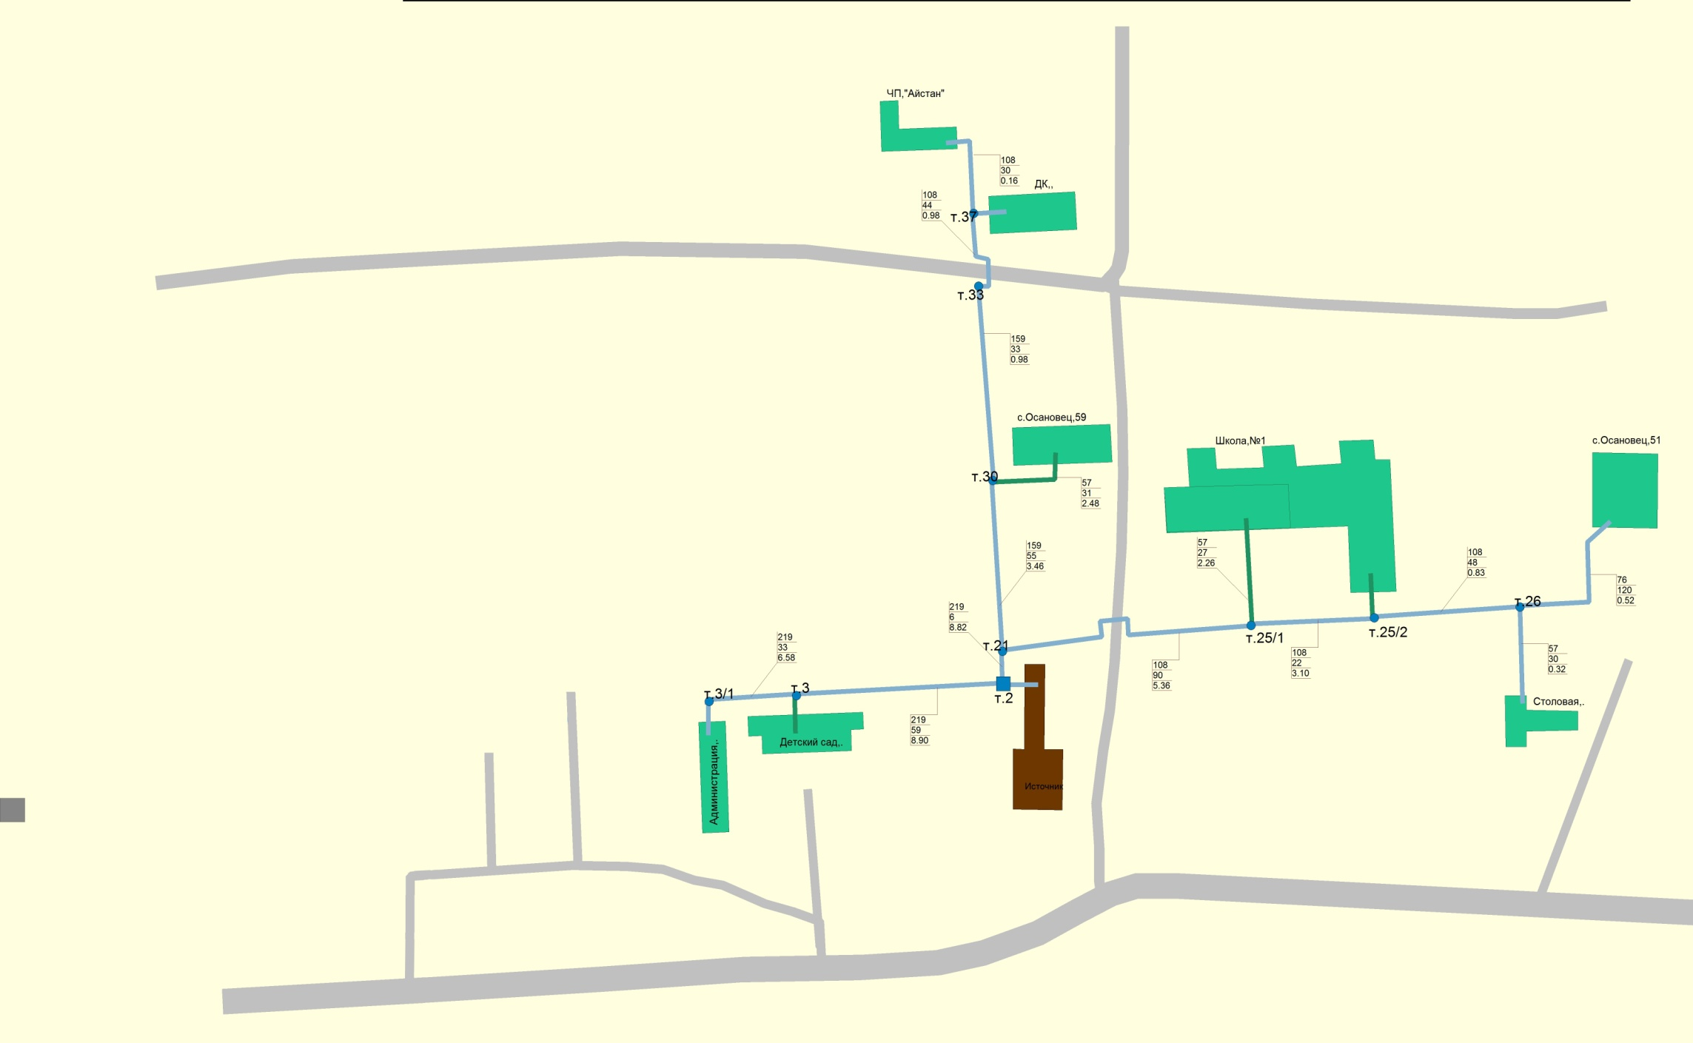

**В схеме рассматривается эксплуатация новой блочно-модульной котельной ИП Шороховым С.В.:**

**Схема теплоснабжения после строительства БМК представлена ниже:**

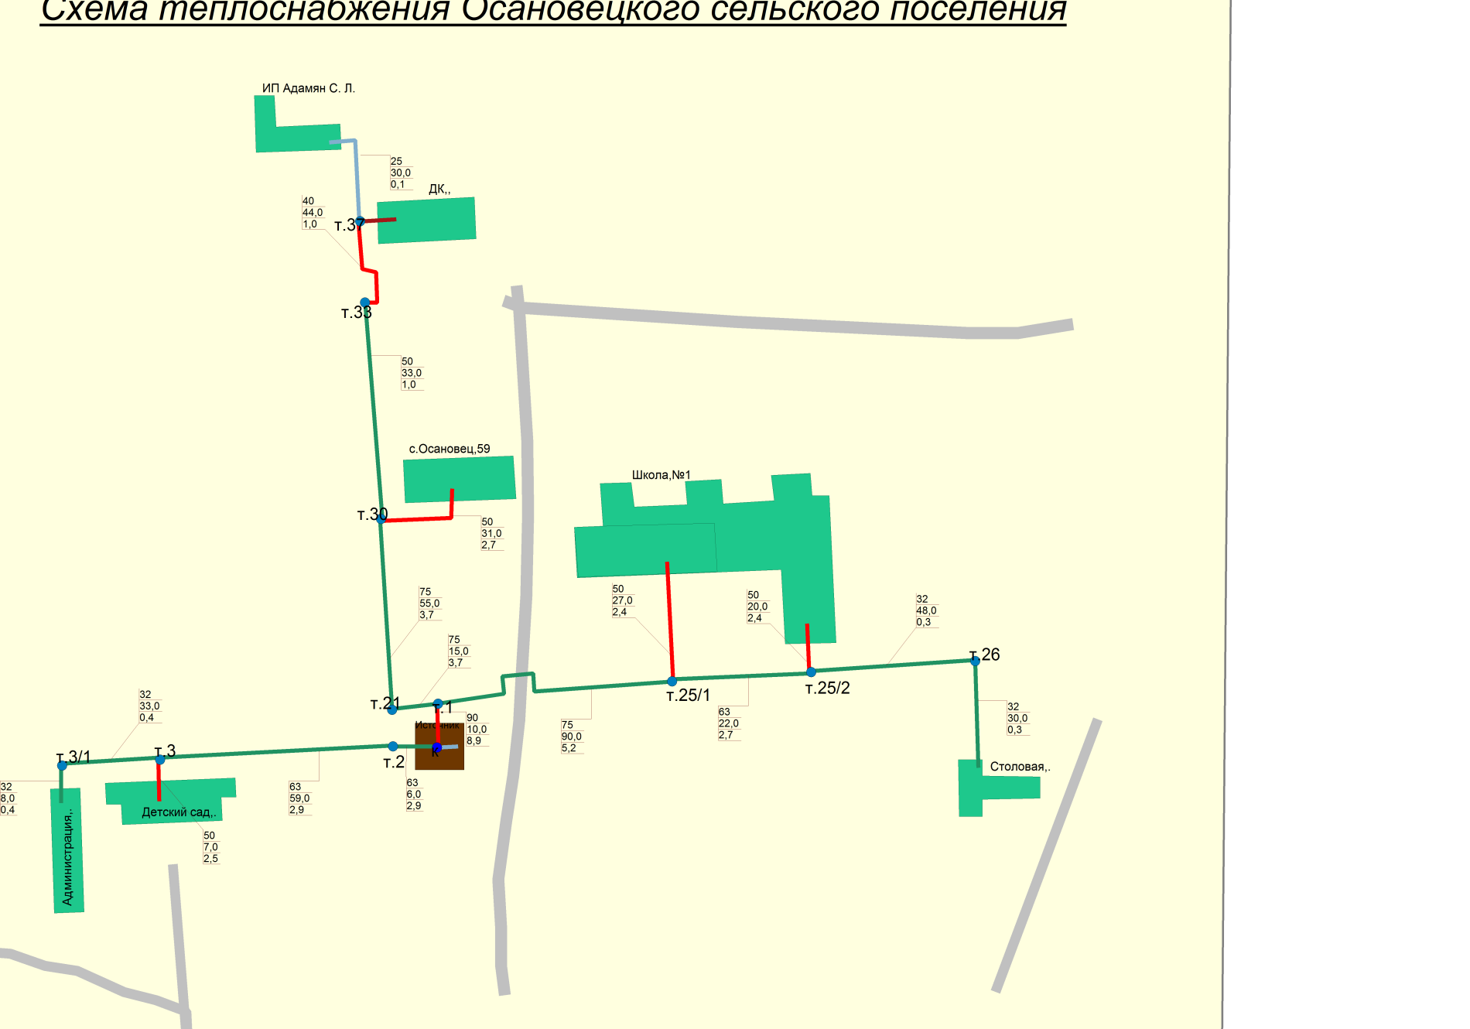

Вывод из эксплуатации существующей угольной котельной не повлечет за собой изменение схемы тепловой сети, т.к. строительство новой котельной предполагается на рядом с существующей.

Оценка гидравлического режима работы тепловых сетей показала необходимость реконструкции участков тепловых сетей для повышения эффективности функционирования системы теплоснабжения, обеспечения надежности теплоснабжения, а также проведение шайбирования.

## Описание существующих и перспективных зон действия индивидуальных источников тепловой энергии

В России все большую популярность получает автономное и индивидуальное отопление. По сути своей это системы отопления, осуществляющие обогрев в одном отдельно взятом здании или помещении.

Основные преимущества подобных систем – большая гибкость настройки и малая инертность. При резком изменении погоды от момента запуска системы до прогрева помещения до расчетной температуры проходит не более нескольких часов. В случае с индивидуальным отоплением от получаса до часа, хотя здесь многое зависит от типа используемого котла и способа циркуляции теплоносителя в системе.

В c. Осановец перевод потребителей в жилых многоквартирных домах подключенных к централизованному теплоснабжению на индивидуальное теплоснабжение возможен при желании собственника, при наличии технической возможности и при соблюдении требований действующего законодательства.

Перевод на индивидуальное теплоснабжение отдельных потребителей в многоквартирных домах приводит к следующим негативным последствиям:

* нарушается гидравлический режим во внутридомовой системе теплоснабжения и, как следствие, тепловой баланс всего жилого здания;
* наносится существенный вред всей отопительной системе (в частности, происходит снижение температуры в примыкающих помещениях);
* нанесение вреда экологии, вследствие, большого выброса продуктов сгорания.

## Перспективные балансы тепловой мощности и тепловой нагрузки в перспективных зонах действия источников тепловой энергии.

В таблицах ниже представлен баланс тепловой мощности котельной с. Осановец, к окончанию планируемого периода.

**Таблица 3.1**

|  |  |  |  |  |  |
| --- | --- | --- | --- | --- | --- |
| **Котельная с. Осановец** | 2020 | 2021 | 2022 | 2023-2027 | 2028-2037 |
| Установленная мощность источника, Гкал/ч | 0,64 | 0,64 | 0,34 | 0,34 | 0,34 |
| Нетто мощность источника, Гкал/час | 0,64 | 0,64 | 0,34 | 0,34 | 0,34 |
| Присоединенная нагрузка потребителей, Гкал/ч | 0,3 | 0,3 | 0,3 | 0,3 | 0,3 |

**3.3.1 План на 2024г.**

|  |  |
| --- | --- |
| Наименование системы теплоснабжени | Порядок формирования объема |
|
| Котельная с. Осановец | На уровне средних фактических данных за 2019-2021 гг. |

## Существующие и перспективные значения установленной тепловой мощности основного оборудования источников тепловой энергии.

Существующие и перспективные значения установленной тепловой мощности основного оборудования источников теплоснабжения представлены в таблице ниже.

**Таблица 3.2**

|  |  |  |  |  |  |
| --- | --- | --- | --- | --- | --- |
| Марка котла | Установленная тепловая мощность, Гкал/ч | | | | |
| 2020 | 2021 | 2022 | 2023-2027 | 2028-2037 |
| **Котельная с. Осановец на балансе АО «РСО»** | | | | | |
| Универсал | 0,34 | 0,34 | 0,34 | 0,34 | 0,34 |
| Универсал | 0,34 | 0,34 | 0,34 | 0,34 | 0,34 |
| **БМК с. Осановец на балансе ИП Шорохов С.В.** | | | | | |
| Конденсационный газовый котел GEFFEN MB 3.1 – 127 | - | - | 0,11 | 0,11 | 0,11 |
| Конденсационный газовый котел GEFFEN MB 3.1 – 127 | - | - | 0,11 | 0,11 | 0,11 |
| Конденсационный газовый котел GEFFEN MB 3.1 – 45 | - | - | 0,12 | 0,12 | 0,12 |

## Существующие и перспективные технические ограничения на использование установленной тепловой мощности и значения располагаемой мощности основного оборудования источников тепловой энергии.

Ограничения на использование установленной тепловой мощности основного оборудования отсутствуют на источниках теплоснабжения с. Осановец.

## Существующие и перспективные затраты тепловой мощности на собственные и хозяйственные нужды источников тепловой энергии.

В таблице ниже представлены затраты тепловой мощности на собственные и хозяйственные нужды источников теплоснабжения к концу планируемого периода.

**Таблица 3.2**

|  |  |  |
| --- | --- | --- |
| Наименование источника теплоснабжения | Собственные и хозяйственные нужды в 2023 году, Гкал/год | Собственные и хозяйственные нужды к концу 2037 года, Гкал/год |
| БМК с. Осановец | 0,021 | 0,021 |

## Значения существующей и перспективной тепловой мощности источников тепловой энергии нетто.

В таблице ниже представлены значения существующей и перспективной тепловой мощности источников тепловой энергии нетто.

**Таблица 3.3**

|  |  |  |
| --- | --- | --- |
| Наименование источника теплоснабжения | Существующая нетто мощность источника, Гкал/час | Перспективная нетто мощность источника, Гкал/час |
| Котельная с. Осановец | 0,68 | 0,34 |

## Значения существующих и перспективных потерь тепловой энергии при ее передаче по тепловым сетям, включая потери тепловой энергии в тепловых сетях теплопередачей через теплоизоляционные конструкции теплопроводов и с потерями и затратами теплоносителей.

В таблице ниже представлены существующие и перспективные потери тепловой энергии в тепловой сети по источникам теплоснабжения с. Осановец Ивановской области.

**Таблица 3.4**

|  |  |  |
| --- | --- | --- |
| Наименование источника теплоснабжения | Существующая потери тепловой энергии в тепловой сети, Гкал/час | Перспективные потери тепловой энергии в тепловой сети, Гкал/час |
| БМК с. Осановец | 0,1 | 0,05 |

## Затраты существующей и перспективной тепловой мощности на собственные нужды тепловых сетей.

Затраты существующей и перспективной тепловой мощности на собственные нужды тепловых сетей отсутствуют.

## Значения существующей и перспективной резервной тепловой мощности источников теплоснабжения, в том числе источников тепловой энергии, принадлежащих потребителям, источников тепловой энергии теплоснабжающих организаций, с учетом аварийного резерва и резерва по договорам на поддержание резервной тепловой мощности.

Резерв тепловой мощности источников теплоснабжения к окончанию планируемого периода (2037 год) представлен в таблице ниже.

**Таблица 3.5**

|  |  |  |
| --- | --- | --- |
| Наименование источника теплоснабжения | Существующая резервная тепловая мощность, Гкал/час | Перспективная резервная тепловая мощность, Гкал/час |
| БМК с. Осановец | 0,34 | - |

## Значения существующей и перспективной тепловой нагрузки потребителей, устанавливаемые по договорам теплоснабжения, договорам на поддержание резервной тепловой мощности, долгосрочным договорам теплоснабжения, в соответствии с которыми цена определяется по соглашению сторон, и по долгосрочным договорам, в отношении которых установлен долгосрочный тариф

Значения существующей и перспективной тепловой нагрузки потребителей представлены в таблице ниже.

**Таблица 3.6**

|  |  |  |
| --- | --- | --- |
| Наименование источника теплоснабжения | Присоединенная нагрузка потребителей, Гкал/час | Перспективная присоединенная нагрузка, Гкал/час |
|
| Котельная с. Осановец | 0,444284 | 0,28924 |

# Раздел Перспективные балансы теплоносителя

## Перспективные балансы производительности водоподготовительных установок и максимального потребления теплоносителя теплопотребляющими установками потребителей.

Балансы производительности водоподготовительных установок теплоносителя для тепловых сетей сформированы по результатам сведения балансов тепловых нагрузок и тепловых мощностей источников систем теплоснабжения, после чего формируются балансы тепловой мощности источника тепловой энергии и присоединенной тепловой нагрузки в каждой зоне действия источника тепловой энергии по каждому из магистральных выводов (если таких выводов несколько) тепловой мощности источника тепловой энергии и определяются расходы сетевой воды, объем сетей и теплопроводов и потери в сетях по нормативам потерь в зависимости от вида системы ГВС. При одиночных выводах распределение тепловой мощности не требуется. Значения потерь теплоносителя в магистралях каждого источника принимаются с повышающим коэффициентом (1,05-1,1 в зависимости от химсостава исходной воды, используемой для подпитки теплосети, и технологической схемы водоочистки).

Расчет производительности ВПУ котельных для подпитки тепловых сетей в их зонах действия с учетом перспективных планов развития выполнен согласно СНиП 41-02-2003 «Тепловые сети» (пп.6.16, 6.18).

Информация по объемам теплоносителя источников тепловой энергии с. Осановец представлена в пункте 1.3 данного документа.

## Перспективные балансы производительности водоподготовительных установок источников тепловой энергии для компенсации потерь теплоносителя в аварийных режимах работы систем теплоснабжения.

Для систем теплоснабжения согласно п. 6.17 СНиП 41-02-2003 «Тепловые сети» предусматривается аварийная дополнительная подпитка химически необработанной и недеаэрированной водой, расход которой принимается равным 2 % от объема воды в трубопроводах тепловых сетей и присоединенных к ним системах отопления и вентиляции.

Необходимые данные по балансам производительности водоподготовительных установок источников тепловой энергии для компенсации потерь теплоносителя в аварийных режимах работы систем теплоснабжения, не предоставлены, либо отсутствуют.

# Раздел Предложения по строительству, реконструкции и техническому перевооружению источников тепловой энергии

## Предложение по новому строительству источников тепловой энергии, обеспечивающие приросты перспективной тепловой нагрузки на вновь осваиваемых территориях поселения, для которых отсутствует возможность передачи тепла от существующих и реконструируемых источников тепловой энергии.

Строительство новых источников тепловой энергии, обеспечивающие приросты перспективной тепловой нагрузки на вновь осваиваемых территориях поселения, не планируется.

## Предложение по реконструкции источников тепловой энергии, обеспечивающие приросты перспективной тепловой нагрузки в существующих и расширяемых зонах действия источников тепловой энергии.

Информация по реконструкции источников тепловой энергии представлена в пункте 5.3 данного документа.

## Предложение по техническому перевооружению источников тепловой энергии с целью повышения эффективности работы систем теплоснабжения.

Установка и ввод в эксплуатацию блочно-модульной котельной с. Осановец (с 2022г).

Укрупненные затраты на строительство блочно модульной котельной составят 3,2 млн. руб.

## Меры по выводу из эксплуатации, консервации и демонтажу избыточных источников тепловой энергии, а также выработавших нормативный срок службы либо в случаях, когда продление срока службы или паркового ресурса технически невозможно или экономически нецелесообразно.

К окончанию планируемого периода планируется вывод из эксплуатации следующих источников теплоснабжения: существующая угольная котельная с. Осановец.

## Меры по переоборудованию котельных в источники комбинированной выработки электрической и тепловой энергии, кроме случаев, когда указанные котельные находятся в зоне действия профицитных (обладающих резервом тепловой мощности) источников с комбинированной выработкой тепловой и электрической энергии на каждом этапе и к окончанию планируемого периода.

Переоборудованию котельных в источники комбинированной выработки электрической и тепловой энергии не планируется.

## Меры по переводу котельных, размещенных в существующих и расширяемых зонах действия источников комбинированной выработки тепловой и электрической энергии в «пиковый» режим на каждом этапе и к окончанию планируемого периода.

Перевод котельных, размещенных в существующих и расширяемых зонах действия источников комбинированной выработки тепловой и электрической энергии, в «пиковый» режим не планируется.

## Решения о загрузке источников тепловой энергии, распределении (перераспределении) тепловой нагрузки потребителей тепловой энергии в каждой зоне действия системы теплоснабжения между источниками тепловой энергии (мощности) и теплоносителя, поставляющими тепловую энергию в данной систем теплоснабжения на каждом этапе планируемого периода.

Информация по перспективной присоединенной нагрузке представлена в пункте 3.11 данного документа.

## Решения о перспективной установленной тепловой мощности каждого источника тепловой энергии с учетом аварийного и перспективного резерва тепловой мощности с предложениями по утверждению срока ввода в эксплуатацию новых мощностей.

Перспективная установленная тепловая мощность по каждому источнику теплоснабжения с указанием сроков ввода в эксплуатацию основного оборудования представлена в пункте 3.4 данного документа.

## Оптимальный температурный график отпуска тепловой энергии для каждого источника тепловой энергии или группы источников в системе теплоснабжения.

Утвержденный температурный график от котельной с. Осановец - 95/70 0С.

# Раздел Предложения по строительству и реконструкции тепловых сетей

## Предложения по строительству и реконструкции тепловых сетей, обеспечивающих перераспределение тепловой нагрузки из зон с дефицитом располагаемой тепловой мощности источников тепловой энергии в зоны с резервом располагаемой тепловой мощности источников тепловой энергии (использование существующих резервов).

В Осановецком сельском поселении отстутствуют источники с дефицитом распологаемой тепловой мощности.

## Предложения по строительству и реконструкции тепловых сетей для обеспечения перспективных приростов тепловой нагрузки в осваиваемых районах поселения под жилищную, комплексную или производственную застройку.

Строительство тепловых сетей для обеспечения перспективных приростов тепловой нагрузки во вновь осваиваемых районах поселения, не планируется.

## Предложения по строительству и реконструкции тепловых сетей в целях обеспечения условий, при наличии которых существует возможность поставок тепловой энергии потребителям от различных источников тепловой энергии при сохранении надежности теплоснабжения.

Строительство и реконструкция тепловых сетей, обеспечивающие условия, при наличии которых существует возможность поставок тепловой энергии потребителям от различных источников тепловой энергии, не планируется.

## Предложения по строительству и реконструкции тепловых сетей для повышения эффективности функционирования системы теплоснабжения, в том числе за счет перевода котельных в пиковый режим работы или ликвидации котельных.

Строительство и реконструкция тепловых сетей для повышения эффективности функционирования системы теплоснабжения, не планируется.

## Предложения по строительству и реконструкции тепловых сетей для обеспечения нормативной надежности и безопасности теплоснабжения, определяемых в соответствии с методическими указаниями по расчету уровня надежности и качества поставляемых товаров, оказываемых услуг для организаций, осуществляющих деятельность по производству и (или) передаче тепловой энергии, утверждаемыми уполномоченным Правительством Российской Федерации федеральным органом исполнительной власти

Укрупненные затраты на перекладку участков тепловой сети в связи с окончанием нормативного срока эксплуатации составят 1500 тыс. руб.

# Раздел Перспективные топливные балансы

В качестве основного топлива на котельной на балансе АО «РСО» с. Осановец используется каменный уголь. На проектируемой БМК основной вид топлива – природный газ, резервное не предусмотрено.

Перспективное топливопотребление было рассчитано с учетом развития системы теплоснабжения до окончания планируемого периода и представлено в таблице 7.1.

**Таблица 7.1**

|  |  |  |  |  |  |  |
| --- | --- | --- | --- | --- | --- | --- |
| Наименование источника теплоснабжения | Ед.изм. | Потребление топлива | | | | |
| 2022 | 2023 | 2024 | 2025-2025 | 2026-2037 |
| БМК с. Осановец | т.у.т | 119 | 119 | 119 | 119 | 119 |
| Существующая котельная | т.у.т | 479 | - | - | - | - |

# Раздел Инвестиции в строительство, реконструкцию и техническое перевооружение источников тепловой энергии

Установка и ввод в эксплуатацию блочно-модульной котельной с. Осановец.

Затраты на строительство блочно модульной котельной составят 3,2 млн. руб.

**Годовой экономический эффект:** 640 тыс. руб. без учета НДС

**Простой срок окупаемости инвестиционного проекта:** 5 лет.

## Предложения по величине необходимых инвестиций в строительство, реконструкцию и техническое перевооружение источников тепловой энергии на каждом этапе.

Информация о строительстве нового источника тепловой энергии представлена в пункте 5.3 данного документа.

## Предложения по величине необходимых инвестиций в строительство, реконструкцию и техническое перевооружение тепловых сетей, насосных станций и тепловых пунктов на каждом этапе.

Оценка финансовых потребностей для осуществления строительства и реконструкции тепловых сетей представлена в пункте 6.1 данного документа.

## Предложения по величине инвестиций в строительство, реконструкцию и техническое перевооружение в связи с изменениями температурного графика и гидравлического режима работы системы теплоснабжения.

Строительство, реконструкция и техническое перевооружение в связи с изменениями температурного графика и гидравлического режима работы системы теплоснабжения, не планируется.

# Раздел Решение об определении единой теплоснабжающей организации (организаций)

Единая теплоснабжающая организация в системе теплоснабжения (далее – ЕТО) - теплоснабжающая организация, которая определяется в схеме теплоснабжения федеральным органом исполнительной власти, уполномоченным Правительством Российской Федерации на реализацию государственной политики в сфере теплоснабжения, или органом местного самоуправления на основании критериев и в порядке, которые установлены правилами организации теплоснабжения, утвержденными Правительством Российской Федерации.

После внесения проекта схемы теплоснабжения на рассмотрение теплоснабжающие и/или теплосетевые организации должны обратиться с заявкой на признание в качестве ЕТО в одной или нескольких из определенных зон деятельности. Решение о присвоении организации статуса ЕТО в той или иной зоне деятельности принимает для поселений, городских округов с численностью населения пятьсот тысяч человек и более, в соответствии с ч.2 ст.4 Федерального закона №190 «О теплоснабжении» и п.3. Правил организации теплоснабжения в Российской Федерации, утвержденных постановлением Правительства РФ №808 от 08.08.2012 г., федеральный орган исполнительной власти, уполномоченный на реализацию государственной политики в сфере теплоснабжения (Министерство энергетики Российской Федерации).

Определение статуса ЕТО для проектируемых зон действия планируемых к строительству источников тепловой энергии должно быть выполнено в ходе актуализации схемы теплоснабжения, после определения источников инвестиций.

Обязанности ЕТО определены постановлением Правительства РФ от 08.08.2012 № 808 «Об организации теплоснабжения в Российской Федерации и о внесении изменений в некоторые законодательные акты Правительства Российской Федерации» (п. 12 Правил организации теплоснабжения в Российской Федерации, утвержденных указанным постановлением). В соответствии с приведенным документом ЕТО обязана:

• заключать и исполнять договоры теплоснабжения с любыми обратившимися к ней потребителями тепловой энергии, теплопотребляющие установки которых находятся в данной системе теплоснабжения, при условии соблюдения указанными потребителями выданных им в соответствии с законодательством о градостроительной деятельности технических условий подключения к тепловым сетям;

* заключать и исполнять договоры поставки тепловой энергии (мощности) и (или) теплоносителя в отношении объема тепловой нагрузки, распределенной в соответствии со схемой теплоснабжения;
* заключать и исполнять договоры оказания услуг по передаче тепловой энергии, теплоносителя в объеме, необходимом для обеспечения теплоснабжения потребителей тепловой энергии, с учетом потерь тепловой энергии, теплоносителя при их передаче.

Границы зоны деятельности ЕТО в соответствии с п. 19 Правил организации теплоснабжения в Российской Федерации могут быть изменены в следующих случаях:

* подключение к системе теплоснабжения новых теплопотребляющих установок, источников тепловой энергии или тепловых сетей, или их отключение от системы теплоснабжения;
* технологическое объединение или разделение систем теплоснабжения.

Сведения об изменении границ зон деятельности единой теплоснабжающей организации, а также сведения о присвоении другой организации статуса единой теплоснабжающей организации подлежат внесению в схему теплоснабжения при ее актуализации.

В случае, если в отношении одной зоны деятельности единой теплоснабжающей организации подано более одной заявки на присвоение соответствующего статуса от лиц, соответствующих критериям, установленным в пункте 11 настоящих Правил, статус единой теплоснабжающей организации присваивается организации, способной в лучшей мере обеспечить надежность теплоснабжения в соответствующей системе теплоснабжения.

Способность обеспечить надежность теплоснабжения определяется наличием у организации технических возможностей и квалифицированного персонала по наладке, мониторингу, диспетчеризации, переключениям и оперативному управлению гидравлическими режимами.

Решение по выбору Единой теплоснабжающей организации остается за органами исполнительной и законодательной власти Осановецкого сельского поселения.

В 2021 году исходя из количества обособленных систем теплоснабжения (котельная-конечный потребитель) и их зон действия можно выделить одну ЕТО. Таким образом, в с. Осановец требованиям предъявляемым к ЕТО соответствуют АО «РСО».

Границы каждой ЕТО определяются от источника, находящегося на балансе ЕТО до конечного потребителя.

Ниже в качестве примера представлена зона действия ЕТО АО «РСО» с. Осановец (рис. 9.1).

**ЕТО АО «РСО» с. Осановец**

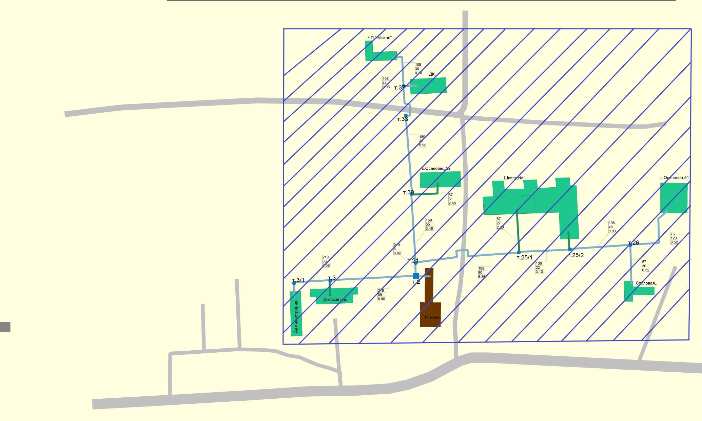

**Схема 9.1.**

Реализация инвестиционной программы «Строительство блочно-модульной котельной с. Осановец» ИП Шороховым С.В., границы ЕТО ИП Шорохов С.В. представлены на схеме 9.2.

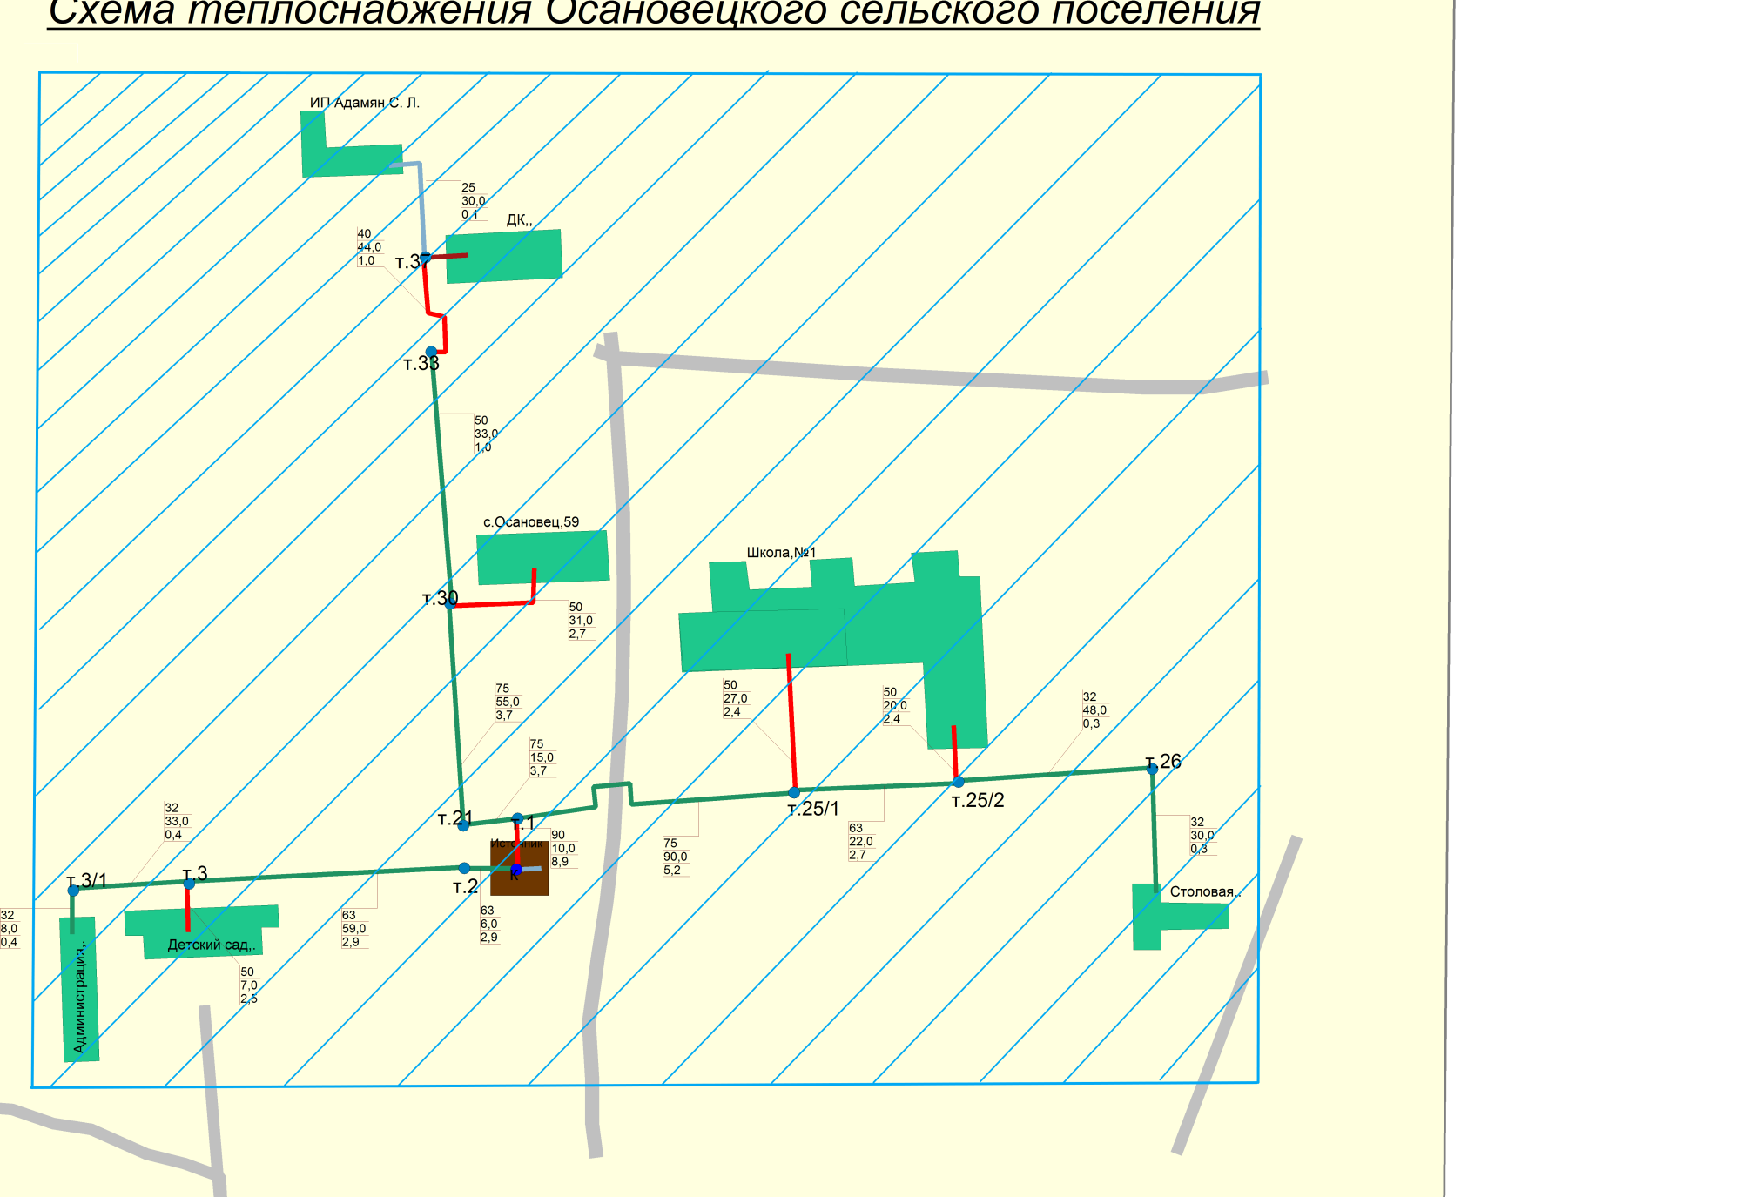

**Схема 9.2.**

# Раздел Решения о распределении тепловой нагрузки между источниками тепловой энергии

Распределение присоединенных нагрузок к окончанию планируемого периода представлено на диаграмме 10.1.

Диаграмма 10.1

1. Раздел Решения по бесхозяйным тепловым сетям

К 2023 году в с. Осановец бесхозные тепловые сети не выявлены.